
19. AMOR A DIOS
y AMOR AL PROJIMO

1. ¿Cuál es el Primer Mandamiento?

Amar a Dios sobre todas las cosas.
2. ¿Qué significa eso de amar a Dios sobre todas las cosas?
....
Es poner a Dios de primero. Dios tiene que ser lo primero en nuestra vida: primero que nuestros padres, que el novio (a), que nuestros hermanos. Además, primero que todas las cosas materiales.
Y, sobre todo, primero que todos mis deseos. Porque hay que ser como Dios quiere que seamos y hacer lo que Dios quiere que hagamos.
3. ¿Cómo amamos a Dios?
Pues haciendo lo que a El le agrada, lo que El nos pide. Fíjense que eso mismo lo dijo Jesús sobre su Padre, que es nuestro Padre también: “Yo hago siempre lo que a El le agrada” (Jn. 8, 29b). Eso es amar a Dios. Vamos a buscarlo en la Biblia.
4. Dios nos pide que le amemos. Pero El nos ha amado primero.
¿Cuánto nos ama Dios? ¿Crees que te ama mucho? ¿Poquito? ¿Nada?
Dios nos ama muchísimo, porque nos ama como es El: infinito. Nos ama infinitamente. Dios no podría amarte más de lo que te ama, porque te ama con todo el Amor de un Dios Todopoderoso e Infinito.
5. ¿A quiénes ama Dios?
Dios ama a todas las personas. Pero más impresionante que eso, es que nos ama a cada uno de manera personal. Y… ¿qué significa eso? Que nos ama como cada uno necesita ser amado.
Y, más aún, te ama como si tú fueras el único habitante de todo el universo. Nos ama de manera individual a cada uno: como si cada uno de nosotros fuera el único que existiera.
Pero … ¿cómo puede ser esto? Porque Dios es Infinito. Su Amor es Infinito.
6. A Dios hay que amarlo sobre todas las cosas y personas. Pero Dios nos dijo también esto:

MEMORIZACION Cita y texto: Jn. 15, 12
“Amense unos a otros como Yo los he amado” (Jn. 15, 12).
7. Para saber cómo debemos amar a los demás tenemos que responder una pregunta: ¿Cómo nos ama Dios?
Lo primero es que Dios ama a todos, sin importar si somos bonitos o feos, simpáticos o antipáticos. Más aún, nos ama aunque no lo amemos a El!!! Dios nos ama sin importarle si lo amamos a El o no. ¿No les parece impresionante?
Él te ama porque te creó y porque quiere que vayas a disfrutar con El la felicidad que El te quiere dar. No te ama porque seas bueno … Porque ¿a cuántos podría entonces amar?
Tampoco Dios nos ama por lo que nosotros hacemos o dejamos de hacer. Aunque lo rechacemos, aunque le demos la espalda, El nos sigue amando.
8. Y nosotros ¿amamos a los demás así como Dios nos ama? ¿Cómo amamos los seres humanos? ¿A quiénes amamos nosotros?
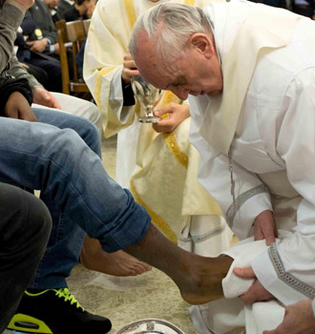
¿No es cierto que amamos interesadamente: amamos a quienes nos aman, a quienes tenemos cerca, a quienes nos gustan, a quienes nos caen simpáticos o son bonitos...
Podemos tener amigos que preferimos, pero tenemos que amar a todos.
Pero Dios nos pide que nos amemos como El nos ama. ¿Entonces?
9. Además Jesús nos enseñó que para amar a los demás debíamos servirlos. ¿Cómo es eso? ¿Cuándo vimos eso?
¿Quién se recuerda en la Ceremonia del Jueves Santo el Lavatorio de los Pies? El Sacerdote lavó los pies a 12 hombres, igual que Jesús hizo en la Ultima Cena con sus Apóstoles.

Jesús nos enseñó que amar a los demás es ser servicial con ellos, es servirles.
10. Servir a los demás no es difícil. Si te fijas, verás que hay muchas cosas que puedes hacer por otros. Vamos a ver algunas formas de servir a los demás en nuestra vida diaria, en la casa, en el colegio ... ¿Qué ideas se les ocurre de servicio a los demás cada día?
Ayudar a tu mamá. Aparte de portarte lo mejor que puedas, puedes ayudarla a hacer tantas cosas que ella hace por todos sus hijos. Tal vez recoger los platos o poner la mesa. O no desordenar tanto la casa. O puedes ordenar tu cuarto y tus cosas sin que te lo tengan que obligar a hacer.
Con tus hermanos pequeños. Cuando ayudas a tus hermanos pequeños a guardar sus juguetes, o a vestirse o a hacer la tarea, los estás sirviendo.
En el Colegio. Puedes ser amable con tus compañeros y con tus maestros. Ayudar a los que necesiten algo. Prestarles algo que les hace falta. Portarte bien en clase para no molestar a los Profesores.
Haciendo éstas y otras cosas similares, estás sirviendo.
11. Veamos de nuevo: ¿el Primer Mandamiento es?

Amar a Dios sobre todas las cosas.

Pero el segundo y el tercer mandamiento también es amar a Dios.
12. Veamos: ¿Cuál es el Segundo Mandamiento?

No tomar el nombre de Dios en vano.
13. ¿Qué significa esto? ¿Pueden dar ejemplos de tomar el nombre de Dios en vano?
Jurar sin necesidad. Pero jurar una mentira es peor aún, porque el que jura pone a Dios por testigo de lo que se dice.
Pueden ser cosas más grave, como burlarse de Dios, hablar en contra de Dios o hablar o pensar con rabia sobre Dios.
14. ¿Cuál es el tercer Mandamiento?

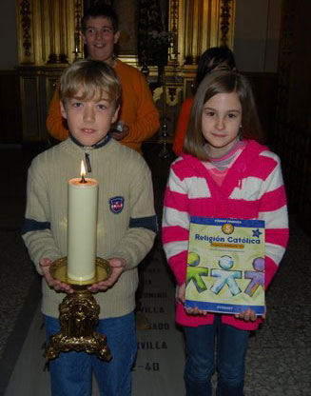
Santificar las Fiestas.
15. ¿Qué será esto de las Fiestas?
Significa que el día Domingo es el Día del Señor. Y en ese día debemos ir a la Santa Misa porque Dios así lo quiere y así lo dispuso. Ir a Misa nos hace bien para nuestra alma. Y Jesús nos espera muy especialmente ese día en la Misa y para recibirlo en la Sagrada Comunión.
Se puede cumplir con esta obligación de Misa los domingos, desde la tarde del Sábado anterior.
El Domingo también debemos descansar. Dios así lo dispuso, porque eso nos hace bien para nuestro cuerpo. Por eso no hay clases, ni trabajo ese día.

Además de los Domingos hay otros días de Fiesta que también hay que ir a Misa.
En Venezuela son dos: el 25 de Diciembre, Cumpleaños de Jesús o Navidad. Y el 1º de Enero, que es el primer día del año y la Iglesia celebra la Fiesta de María, Madre de Dios.

ORACION

Gracias, Dios mío, por amarme tanto.
Gracias por amarme a pesar de que no te he amado como Tú me amas.

Enséñame a amarte sobre todas las cosas
y más que a todas las personas,
porque quiero que Tú, Señor, seas lo primero en mi vida.

Enséñame también a amar a los demás como Tú me pides que los ame:
Enséñame a amarlos como Tú me amas.

Quiero amar como Tú, Jesús,
sirviendo cada vez que pueda.

www.buenanueva.net

